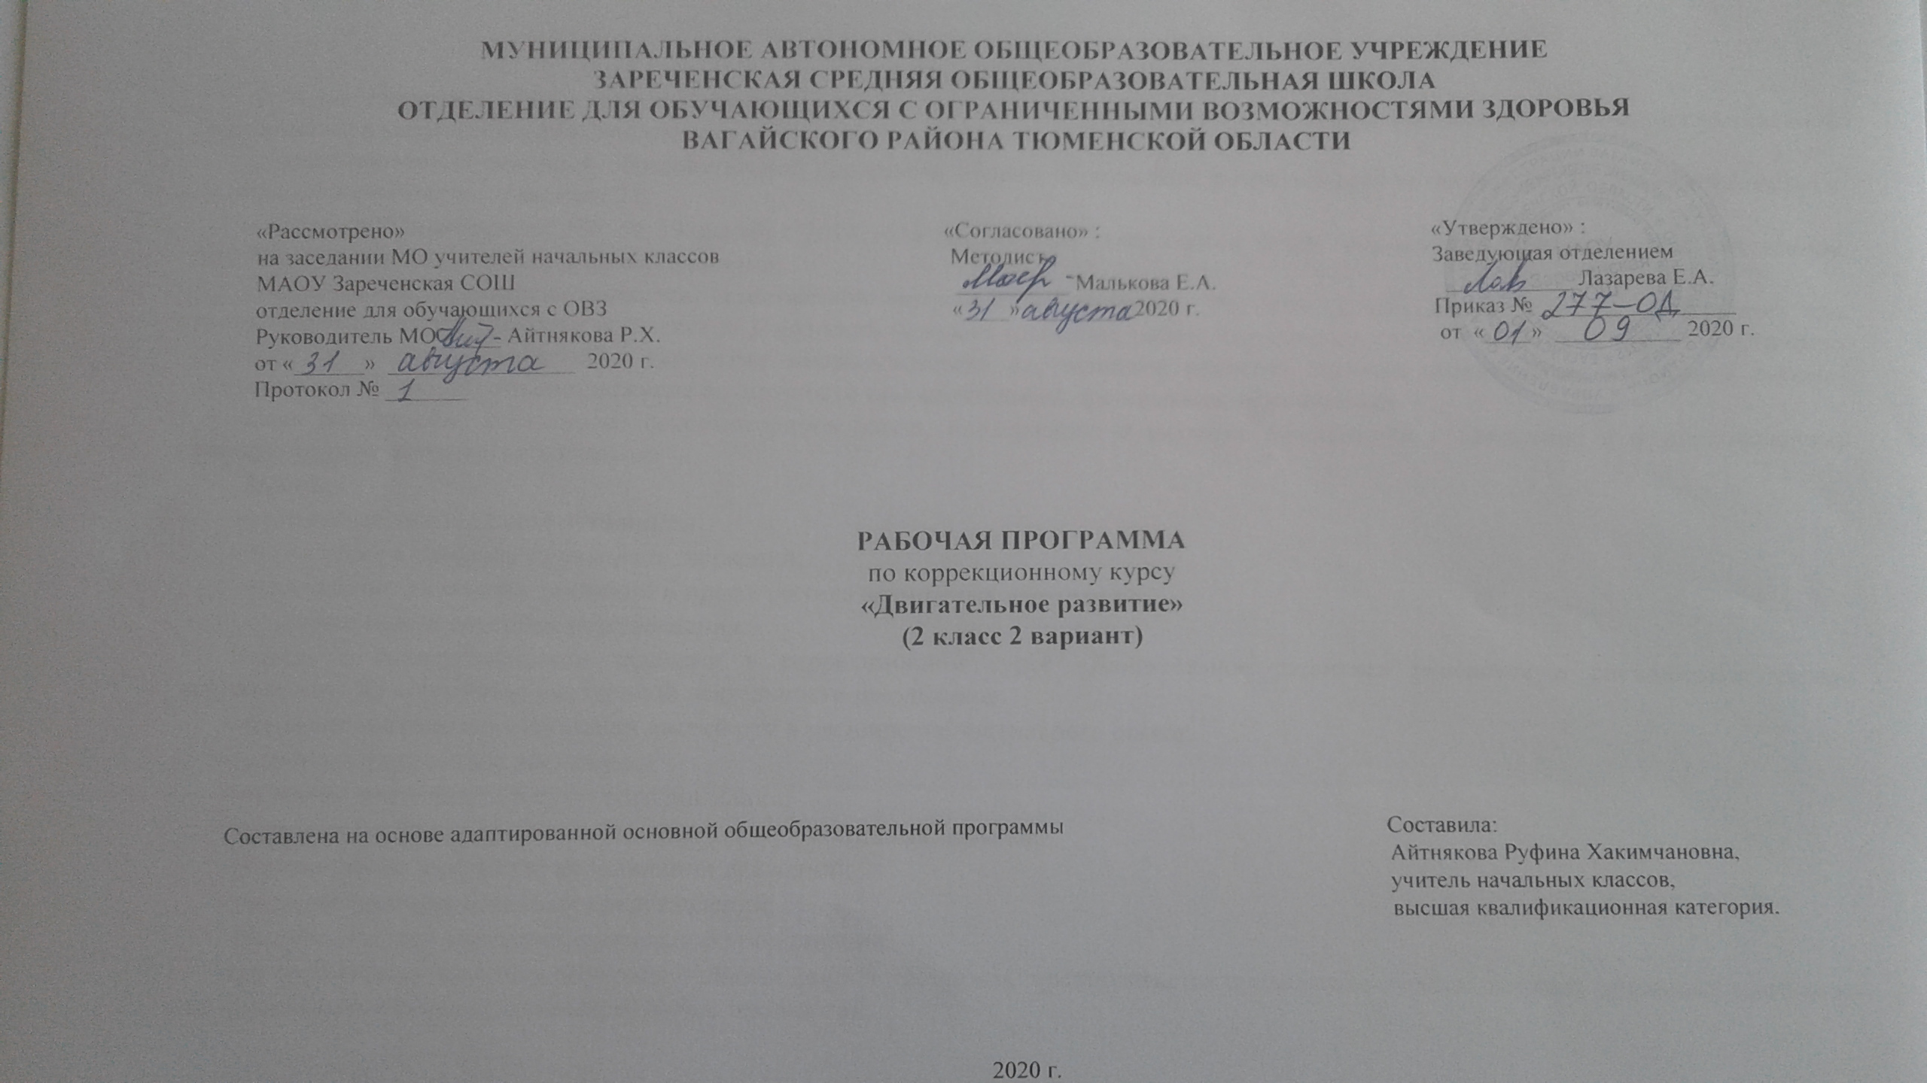
1. Пояснительная записка.
Рабочая программа для 2 класса по коррекционному курсу «Двигательное развитие» для обучающихся воспитанников с умственной отсталостью в умеренной и тяжелой степени, составлена на основе:
- Адаптированной основной образовательной программы общего образования, разработанной на основе ФГОС для обучающихся с умственной отсталостью (вариант 2);
- Приказа Минобрнауки РФ от 19 декабря 2014 года №1599 «Об утверждении ФГОС образования обучающихся с умственной отсталостью (интеллектуальными нарушениями.
Двигательная активность является естественной потребностью человека. Развитие двигательных навыков необходимо для нормальной жизнедеятельности всех систем и функций человека (дыхание, работа сердечно-сосудистой системы и других внутренних органов). У большинства детей с тяжелыми множественными нарушениями развития имеются значительные нарушения опорно-двигательных функций, ограничивающие возможности самостоятельной деятельности обучающихся.
Цель программы: обогащение сенсомоторного опыта, поддержание и развитие способности к движению и функциональному использованию двигательных навыков.
Задачи:
- мотивация двигательной активности;
- поддержка и развитие имеющихся движений;
- расширение диапазона движений и профилактика возможных нарушений;
- освоение новых способов передвижения.
Наряду с вышеуказанными задачами в коррекционном курсе «Двигательное развитие» решаются и специальные задачи, направленные на коррекцию умственной деятельности школьников:
- развитие тактильных ощущений кистей рук и расширение тактильного опыта;
- развитие зрительного восприятия;
- развитие зрительного и слухового внимания;
- развитие вербальных и невербальных коммуникативных навыков;
-формирование и развитие координации движений;
- развитие пространственных представлений;
- развитие мелкой моторики, зрительной координации.
При организации процесса обучения в рамках данной программы предполагается применение образовательных здоровьесберегающих информационно-коммуникативных, игровых технологий.
2.Общая характеристика коррекционного курса.
Занятия по коррекционному курсу «Двигательное развитие» проводятся 2 раза в неделю. На них ведущая роль принадлежит педагогу. Для обучения создаются такие условия, которые дают возможность каждому ребенку работать в доступном темпе, проявляя возможную самостоятельность. Учитель подбирает материал по объему и компонует по степени сложности, исходя из особенностей развития каждого ребенка.
В процессе занятий учитель может использовать различные виды деятельности: игровую (сюжетно-ролевую, дидактическую, театрализованную, подвижную игру).
Индивидуальные формы работы на занятиях органически сочетаются с фронтальными и групповыми.
Дидактический материал подобран в соответствии с содержанием и задачами урока-занятия, с учетом уровня развития речи детей.
3. Описание места коррекционного курса в учебном плане.
Коррекционный курс «Двигательное развитие» является инвариантной частью учебного плана, согласно которому на его изучение во втором классе отводится 2 часа в неделю, 68 часов в год.
Учебный план.
Предмет | часов в неделю | 1 ч | 2 ч | 3 ч | 4 ч | год
Двигательное развитие | 2 | 16 | 16 | 20 | 16 | 68
4. Личностные и предметные результаты освоения учебного предмета.
Личностные базовые учебные действия:
- положительное отношение к окружающей действительности;
- понимание личной ответственности за свои поступки;
- осознанное выполнение обязанностей ученика.
Регулятивные базовые учебные действия:
- вход и выход из учебного помещения со звонком;
- ориентировка в пространстве зала;
- активное участие в двигательной и игровой деятельности;
- работа со спортивным инвентарем;
- адекватная реакция на контроль и оценку учителя.
Познавательные базовые учебные действия:
- дифференцированное восприятие окружающего мира, его временную и пространственную организацию;
- осуществление выбора наиболее эффективных способов решения практических задач в зависимости от конкретных условий.
Коммуникативные базовые учебные действия:
- вступление в контакт и работа в коллективе (учитель-ученик, ученик-ученик, ученик-класс, учитель-класс);
- понимание инструкций;
- сотрудничество со взрослыми и сверстниками;
- доброжелательное отношения, сопереживания, конструктивные взаимодействия с окружающими.
Предметные результаты обучения:
Минимальный уровень:
- представления о двигательном развитии как о средстве укрепления здоровья, физического развития;
- представления о правильной осанке;
- знание строевых команд;
- представления о бережном обращении с инвентарем и оборудованием;
- соблюдение требований техники безопасности в процессе занятий.
Достаточный уровень:
- развитие элементарных пространственных понятий;
- знание частей тела человека;
- знание элементарных видов движений;
- умение выполнять исходные положения;
- умение бросать, перекладывать, перекатывать;
- умение управлять дыханием.
Личностные результаты обучения:
- активное включение в общение и взаимодействие со сверстниками;
- развитие положительных качеств личности;
- управление собственными эмоциями в различных ситуациях;
- проявление дисциплинированности и упорства в образовательной деятельности;
- формирование адекватных представлений о собственных возможностях и ограничениях.
5. Содержание коррекционного курса.
Коррекционный курс содержит следующие разделы:
1.Раздел: Общеразвивающие и корригирующие упражнения.
- дыхательные;
- общеразвивающие.
2.Раздел: Прикладные упражнения.
- ходьба;
-равновесие;
- броски, ловля, передача предметов.
3.Раздел: Игры.
6.Материально – техническое обеспечение.
- Гимнастическая стенка.
- Мячи: малые, большие резиновые, массажные, волейбольные.
- Обручи, скакалки, гимнастические палки, кегли, ленточки разных цветов.
- Секундомер.
- Массажные коврики.
- Гимнастические скамейки.
- Гимнастические маты.

